微信小程序开发方案

1.背景
基于微信小程序开发一个给期货用户提供账户诊断分析功能的小程序。

2.交互流程
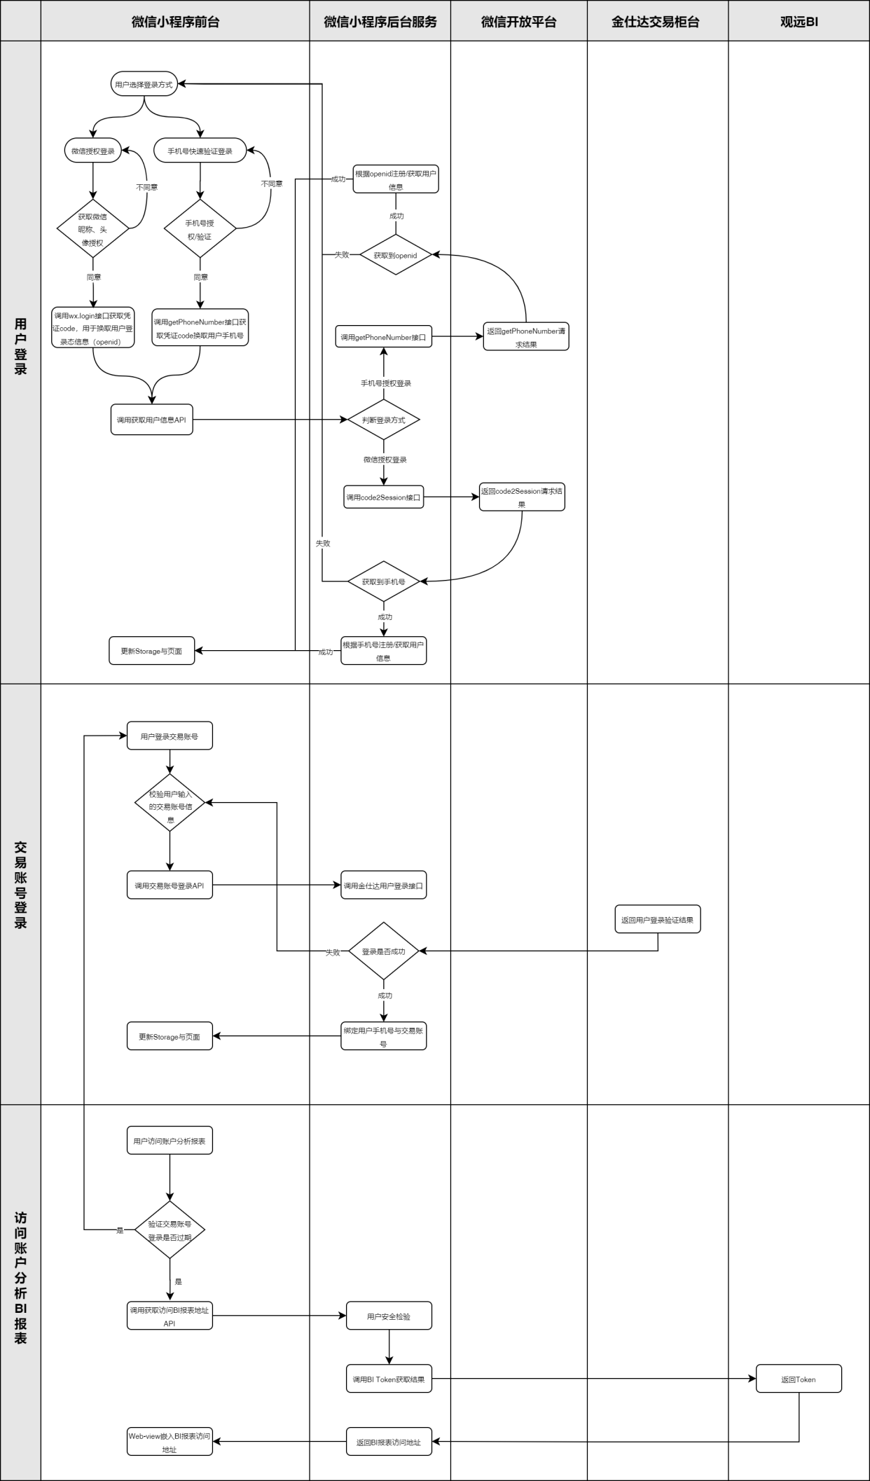

3.前端开发

3.1微信小程序界面开发
- 微信登录界面
- 资金账号登录界面
- 个人资料页
- 账户诊断功能主页

3.2接口加密与联调
微信开放平台的接口通信鉴权体系，使用了数据加密与签名的机制，防止数据泄漏与篡改，且具备不可否认性。开发者可在小程序管理后台API安全模块，为应用配置密钥与公钥，以此来保障开发者应用和微信开放平台交互的安全性。

3.3 技术栈与开发工具
技术栈：微信小程序（WXML、WXCSS、JS等）。
开发工具：微信开发者工具。

4.后端开发

4.1接口API清单
序号 | 调用方 | 服务方 | 接口名称 | 备注
1 | 微信小程序 | 后台服务 | 获取用户信息 | 通过微信手机号获取凭证/微信手机号获取用户信息。
2 | 微信小程序 | 后台服务 | 交易账号登录验证 | 获取用户交易账号及密码通过金仕达B2B 用户登录接口验证用户有效性
3 | 微信小程序 | 后台服务 | 交易账号登录状态查询 | 获取用户交易账号登录状态的有效时间
4 | 微信小程序 | 后台服务 | 获取BI报表访问地址 | 根据点击的功能返回对应用户的BI报表访问地址
5 | 后台服务 | 微信开放平台 | 通过微信手机号获取凭证获取手机号 | https://developers.weixin.qq.com/miniprogram/dev/framework/open-ability/getPhoneNumber.html
6 | 后台服务 | 金仕达交易平台 | 用户登录 | 调用6295 查询 APPID 相关信息、6296 看穿式认证、6011 用户登录、6297 终端信息采集上报、6061客户登出等接口
7 | 后台服务 | BI系统 | 获取访问BI报表的token

4.2接口加密与联调

4.3技术栈与开发工具
技术栈：Java、Spring Boot、Spring Web、Spring Security、MyBatis、MySQL、Redis、Nginx。
开发工具：IntelliJ IDEA。

5.其它

5.1开发前准备
- 通过企业认证的微信小程序。
- 备案通过的域名及443端口。
- 控股与期货公司涉及到服务器网络需打通。

5.2费用
微信小程序手机号快速验证组件将需要付费使用。标准单价为：每次组件调用成功，收费0.03元。每个小程序账号将有1000次体验额度，用于开发、调试和体验。该1000次的体验额度为正式版、体验版和开发版小程序共用，超额后，体验版和开发版小程序调用同正式版小程序一样，均收费；

